Gh60改版配列生成教程
您需登陆http://www.keyboard-layout-editor.com/，用以设计你所需要的键位配列。注意：&这里只以编辑2层配列举例&：
第一步：配列编辑界面介绍
2.删除键帽
3.键帽配列图形显示区
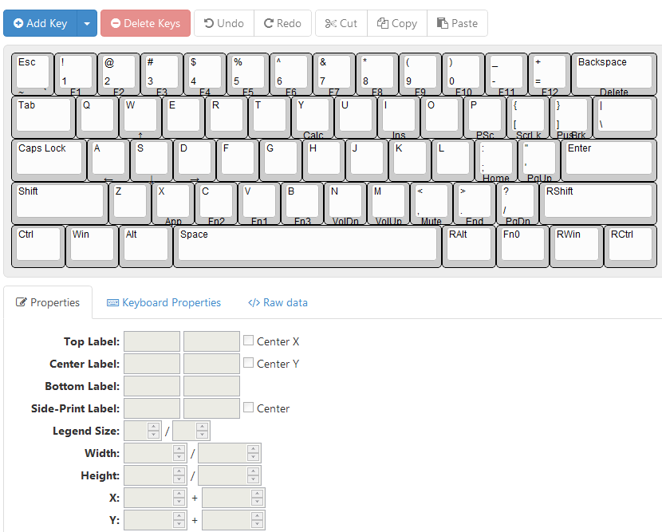
1.增加键帽

配列编辑完成后的，键帽代码查看选项

上刻

下刻
侧刻

蓝框内为编辑字符在键帽上的位置，这里我们只用到上刻、下刻和侧刻

键帽参数编辑区

键帽宽度参数编辑区。正常键帽为1X,这里输入1/1；例如空格您使用的是6.25X的，这里则输入 。

以上是键盘配列编辑界面的简要介绍。

第二步：配列编辑说明
1．将经常使用的第一层的键帽符号编辑到上刻和下刻中；
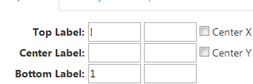
例如：数字1键

2．FN层编辑到侧刻中；
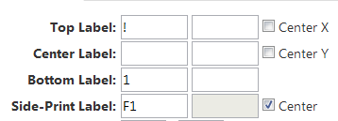
例如：F1

其他键帽依次类推进行编辑
需要说明的是右Shift、右Alt、右Win、右Ctrl，一律编辑成RShift、RAlt、RWin、RCtrl。左边的不用加R。
灯控按钮键帽字符为：Fn2、Fn1、Fn3；
Fn2为调低亮度、Fn1为灯光开关、Fn3为调高亮度。

注意：图中举例的编辑方法适用于简单编辑2层配列的用户。
如要编辑3层以上的配列的用户，需等待GUI升级后再使用。

第三步：复制配列代码信息
1.配列设计好后，点击紫色框所示位置的“</>RAW DATA”选项；

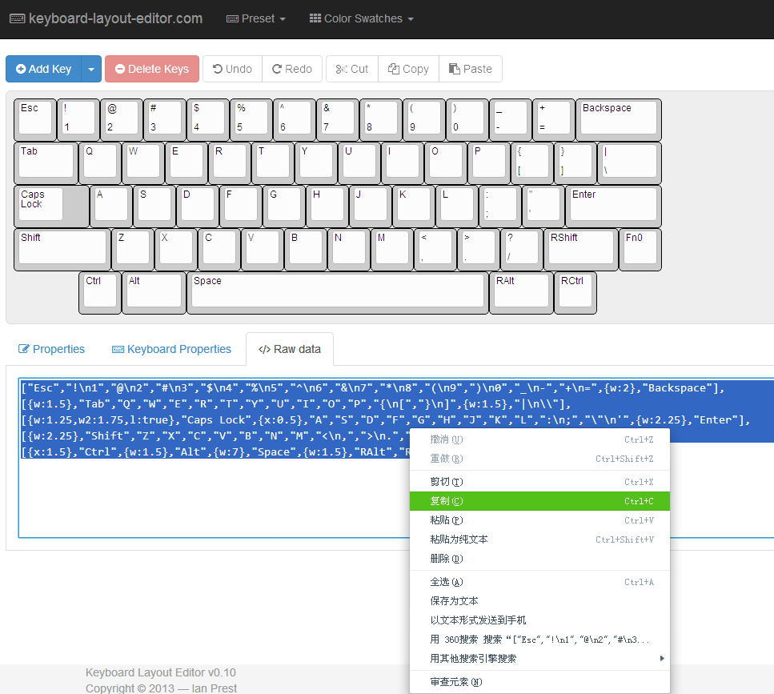

2.全选“</>RAW DATA”中显示的代码，鼠标右键选择复制；
3.打开http://www.enjoyclick.org/tkg/ 固件生成GUI网站；
4. 生成.EEP后缀名的固件。

GH60灯控版固件生成GUI说明

一、GUI功能介绍
可以生成GH60灯控板以及GHPAD(数字小键盘)的.eep配置文件
二、界面介绍：
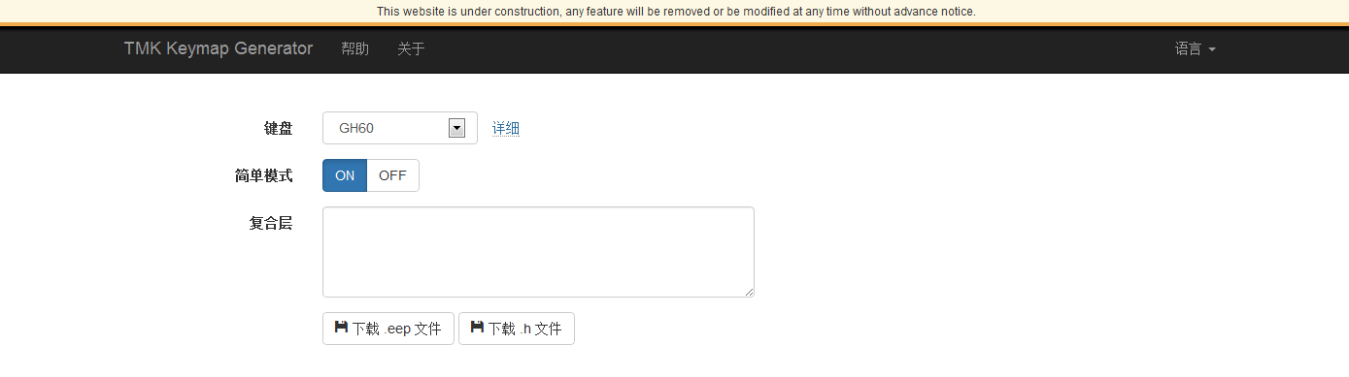

将之前在keyboard-layout-editor中复制的代码拷贝进红色显示的框中

点击此处，生成为后缀名为.EEP的配置文件

注：简单模式下各Fn键对应的功能
Fn/Fn0: 切换Fn层
Fn1: 背光灯控开关
Fn2: 背光亮度减
Fn3: 背光亮度加
Windows系统下GH60灯控版的刷固件步骤

1. 下载并安装 FLIP (http://www.atmel.com/tools/FLIP.aspx)
2. 连接键盘和电脑，按下PCB背面的S1按钮（就一个按钮）然后等待Windows识别。
3. 到Windows系统的设备管理器, 找到 atmega32u4 芯片 然后点击更新驱动。
4. 选择“浏览计算机以查找驱动程序” 选 C:\Program Files (x86)\Atmel\Flip 3.4.7\usb\ 这个目录（默认安装的情况下）
5. 驱动安装好后运行flip
6. 菜单栏 Device -> Select: 选ATMega32U4
7. 菜单栏 Settings -> Communication -> USB, FLIP 会显示芯片校验码 (58 1E 95 87)
8. 菜单栏 File -> Load HEX file: 选.hex 后缀的默认固件；
9. 点击 "Run"（不要关闭FILP）
10. 点击“select EEPROM”
11.菜单栏 File -> Load HEX file->文件类型：所有文件：选择用GUI生成的.eep后缀的
12．点击 "Run"
13. 固件更新完成后 拔掉USB重新连下电脑就可以了.
注意：.EEP配置文件，不同于单刷.HEX固件，必须严格按照上述过程烧写.EEP配置文件。

